Каргина Л.В., Михайлина Г.В.
МБОУ Ширяевская СОШ

СЦЕНАРИЙ УРОКА ЛИТЕРАТУРЫ
« СОХРАНИТЬ ЖИВУЮ ДУШУ»
( по творчеству Б.П. Екимова)

Методический комментарий.
При подготовке к уроку дано задание для всех учащихся:
- прочитать рассказы Б.П. Екимова «Живая душа», «Ночь исцеления»;
- подготовить вопросы, чтобы задать их писателю и героям его рассказов («Ночь исцеления» бабе Дуне и Грише, «Живая душа» Алеше Тебякину)

Индивидуальные задания:
- для выразительного чтения наизусть подготовить рассказ «Говори, мама, говори!»;
- презентация проекта «Природа донского края на страницах книг Б.Екимова»;
- ведущему выучить слова своего выступления.

Для участников ролевой игры:
- подготовить материалы биографии писателя Б.П. Екимова;
- хорошо знать содержание рассказа, тщательно обдумать психологическое состояние своих героев (баба Дуня, Гриша, Алеша Тебякин)

Групповая работа:
- подготовить театральную постановку по фрагменту рассказа «Охота на хозяина»: выучить слова, отрепетировать сценарий, подготовить костюмы, декорации, атрибуты.

Оформление пространства:
- сомкнуть ряды столов в несколько линий, расставить за ними стулья;
- перед классной доской, оставив место для экрана, организовать места для гостей.

Оборудование:
- компьютер, мультимедийный проектор, экран, презентация-сопровождение урока.

Форма урока: урок – ролевая игра.

Участники: учащиеся 7 – 9 классов.

Цели: расширение знаний об идейном смысле художественного произведения и постижение нравственных уроков, запечатленных в содержании рассказов; развитие умений аргументации собственной точки зрения, умений обсуждения, освоение культуры общения; формирование личностного отношения к прочитанному, эмоционального отклика на произведение, стремления гуманно относиться к природе, страдающему человеку, научиться тепло относиться к беспомощной старости, разделять чужую боль.

Формирование УУД:
1. Познавательные: владеть смысловым чтением; анализировать и обобщать, делать выводы, строить логически обоснованные рассуждения; представлять информацию в разных формах.
2. Регулятивные: определять проблему в деятельности; выдвигать версии.
3.Коммуникативные: излагать свое мнение, аргументируя ее; понимать позицию товарища, различать в его речи другое мнение, факты; корректировать свое мнение; создавать устные тексты; организовывать работу в паре, группе.
4. Личностные: осознавать свои эмоции, вырабатывать уважительно-доброжелательное отношение к мнению других.

Виды деятельности:
продуктивная творческая: выразительное чтение рассказов; инсценировка (театральная постановка), создание костюмов, декораций, создание образов героев, формулирование вопросов.
поисковая: поиск материала по теме урока.

Ход урока

Ведущий. Дорогие друзья! Рада видеть вас на нашей встрече. Надеюсь, что вы примете активное участие в работе и узнаете много интересного, полезного.
Сегодня в гостях у нас один из интереснейших современных писателей, замечательный русский прозаик, удостоенный всемирного признания – Борис Петрович Екимов. Поприветствуем его. Бориса Петровича можно считать нашим земляком. С 1945 года он проживает на территории нашей области: в г. Калач-на-Дону и в Волгограде. 19 ноября у Бориса Петровича был день рождения. Давайте поприветствуем и поздравим его!
- Борис Петрович, расскажите, пожалуйста, о себе, о своей жизни.
Приложение 1 (фото)
Слово писателя Екимова (в роли писателя ученик 9 класса Фёдоров Даниил):
- Родился я 19 ноября 1938 в далекой северной Игарке Красноярского края, куда родители мои — специалисты по пушнине — приехали работать. Отец Петр Александрович вскоре тяжело заболел и умер в мае 1939 года в Иркутске, на своей родине. Мать Антонина Алексеевна скоро уехала в Казахстан, неподалеку от Алма-Аты, куда была выслана с малолетним сыном ее родная сестра, моя тетушка, Анна Алексеевна – жена «врага народа». Решили сестры жить вместе. И прожили вместе всю жизнь. Так что вторая моя мать – тетя Нюра. Муж ее, к счастью, из лагеря вернулся живым, и в конце войны нам разрешили вернуться в Россию, но без права проживания в областных центрах. Так я оказался в поселке Калач-на-Дону Волгоградской области, бывшей области войска Донского, у донских казаков. Здесь я и обитаю в теплое время года.
Ведущий. Спасибо, Борис Петрович. Нашему дорогому гостю можно задать вопросы. Пожалуйста, активнее, не стесняйтесь.
Приложение 1 (фото)
Вопросы учащихся и ответы Екимова:
- Борис Петрович, в каком возрасте вы стали читать?
- Да года в четыре. Но не потому, что семья была такая уж образованная. Отца я не помню, он умер, когда я был совсем маленьким. А маме было не до чтения. Это просто счастливая случайность: выучила меня читать соседская девочка.
- Что из прочитанного в детстве вам особенно запомнилось?
- Это были сказки, записки путешественников, исторические повествования. Тогда я читал все подряд. Книги поглощались совершенно стихийно. Если говорить о потрясении – это, конечно, русская классика. Но она пришла позднее. - А как вы относитесь к разговорам о том, что современные дети ничего не читают и что книга постепенно умирает?
- Это неправда. Есть такая итальяно-российская литературная премия «Пенне – Москва». Маститое жюри отбирает трех авторов, а полтысячи молодых читателей, школьников и студентов, три месяца читают все произведения, отобранные на конкурс. Потом собираются вместе и голосуют. Я имел честь быть лауреатом этой премии и после ездил по московским школам, разговаривал с ребятами.
- О чем спрашивали вас московские ученики?
- Обо всем. И о книге, и о жизни. Ведь книга – это и есть жизнь. Литература занимается созиданием души. Иногда это получается...
- Что же такое для вас литература?
- Вся настоящая литература о жизни человеческой. Других тем в литературе нет. Мои герои живут вокруг меня и во мне. И дерево — мой герой, и небо. Писатель должен острее других видеть все, что его окружает, и стараться быть человеком мудрым, понимающим, что вся красота, которая вокруг него, — проходяща. Он должен ценить все: улыбку природы, дерева, женщины. Нам дана прекрасная, замечательная, но очень короткая жизнь. Мир Божий и человеческий во всей полноте и красоте. Разве этого мало? Но, к сожалению, это о нас ведь сказано: «В мире был, а мира не познал»...
Ведущий. В нашей жизни много счастливых дней, мгновений. Но часто ли мы их замечаем? Цветение вишни, яблони, одуванчика; полет бабочки, стрекозы; вкус колодезной, родниковой воды; тихое озеро и могучий Дон; ночное небо и утренний рассвет… Именно эти мгновения запечатлевает в своих произведениях Борис Петрович, истинный патриот донской земли, воспевающий красоту малой Родины. Послушайте выступление о природе родного края на страницах произведений писателя.
Приложение 1 (фото)
Презентация и сообщение ученицы:
Родимый край, родина, родители, род, природа – все слова однокоренные.
Они связаны с рождением человека и тем, что объединяет его с самым ему близким и дорогим. Я с большим удовольствием читаю книги о родной природе, родной стороне. Вот и сейчас у меня в руках замечательный сборник рассказов Бориса Петровича Екимова. В нём я нахожу то, что мне интересно, что созвучно моим мыслям и настроению, что врачует душу и учит думать, размышлять. Такие книги создаются во спасение человеческой души, они призывают нас знать свои корни, понимать природу, ценить красоту, любить.
Давайте на короткий миг перенесемся на речной берег, послушаем звуки живой природы, не заглушаемые автомобилями.
Родина – это прежде всего дом, семья, Дон, степь и поле, люди, живущие рядом.
Бориса Екимова нередко называют «проводником литературных традиций Донского края». В слиянии человека с природой, в постижении её красоты автор видит источник душевных сил, внутренней гармонии. Его проза полна мудрости и спокойствия, мир человеческой души и донской природы показан в единстве, а отдельные события, словно разноцветная мозаика, складываются в целые картины жизни. Дм. Шеваров, обозреватель газеты «Труд», написал: «Всякий, кто читал хоть один рассказ Екимова, обязательно запомнит писателя. И хотя все его герои – жители задонских хуторов, каждый скажет: это про нас, про меня…»
Б.П.Екимов – честный, мудрый писатель, для которого значимо всё, что происходит сегодня в мире. Он любит жизнь, людей, свой родимый край, и эта любовь не книжная, а настоящая, подлинная! Этому учимся мы, читая его книги.
Ведущий. Гуманное отношение к природе – одна из проблем, которую рассматривает писатель в своих рассказах. Подтверждением является рассказ «Охота на хозяина». Послушайте, как со страниц рассказов Б.П.Екимова льется живая народная речь, говор донских казаков и звучит тревога за будущее родных мест.
Приложение 1 (фото)
Театральная постановка
Звучит первый куплет песни « Дон Иванович» в исполнении « Казачьей воли»
Катерина накрывает на стол, муж на табурете ремонтирует обувь.
Лай собаки. Катерина выглядыает. Входит внук)
Катерина. И как тебя мать отпустила? И как ты добрался? Сидел бы и сидел в городе.
Внук. Каникулы. Мы с дедом договорились судака ловить в ноябре. Я же никогда его не ловил, бабаня!
Катерина ( приголубила) Рыбачок ты мой, рыбачок…
Дед. Ладно. Добрался и слава Богу. Давайте вечерять.
Ужинают
Внук. Я такие щи люблю, чтоб красные. А у нас кончился томат… Я картошку люблю, чтоб хрустела… Я сметану люблю мазать на булочку, но она дорогая. А каймак вовсе не укупишь… Спасибо, бабаня. Очень вкусно было.
Дед. Теперича давай готовиться, внук. Неси снасти. Знаешь, где лежат.
(Возятся с удочками. Катерина убирает со стола)
Катерина. Поедут они хвост морозить. Тама – ветер. Волна – не дай Бог перевернетесь. Ты уж гляди за ним, чтоб по лодке не сигал.
Дед. Привяжу к скамейке (отмахнулся дед). А то он не рыбачил.
Катерина. То летом, а ныне зима, вода холоднючая. Взрослые потонули, милиционеры.
Дед. Вести себя как следоват надо было.
Внук. Где утонули, когда?
Дед. На Картулях. Ловили судака. Да не ловили, а губили, били током. Городские. Чичас же нет законов, делай, чиво хошь. Вот они и утонули ночью пьяные. Лодка перевернулась – и шабаш.
Катерина. Савушкин сказал, что их водяной утянул, хозяин. Мол, озлился, что рыбу губят. И утопил.
Дед. Это всё брехни. Сом человека не утянет.
Катерина. Еще как утянет. Девченушкой была, у нас утягивал мальчика маленького. А козла утопил, помнишь? Утопил, а не мог заглотнуть и подох. Так и нашли их.
Дед. Утку, гуся – это я сам видел. Собаку. Пусть даже козу. А человека, тем более взрослого, не возьмет сом.
Катерина. Савушка лучше знает. Водяной хозяин в Дону живет, возле хутора, старый сом, ему сто лет. Он кого хошь утянет
Дед. Савушка твой, у него в башке – тараканы.
Катерина. Это у вас тараканы. А не у Савушки. Сколь рыбы губят. На Ремнево… Разве хорошо? Бомбу киданули.
Внук. Какую бомбу? Настоящую? С самолета?
Дед. Взрывпакеты. Городские какие-то приезжали.
Катерина. Погубили столь рыбы. Там завсегда серушка, это еще девчонкой помню. Всем хватало. А теперь доумились, все сгубили. Правду Савушка говорит. Токмо и в голодные годы не было, чтоб рыбу губить. Удочкой, бредешком, нитяная сетчонка. А ныне… страсть Божия: сетьми обставились, неводами цедят, током бьют, взрывают. Савушка гольную правду гутарит: «Не жадайте, не губите…!»

Ведущий. Много десятилетий прошло, как отгремела кровавая беспощадная война, но те, кто пережил ее, не могут избавиться от душевных ран, нанесенных войной. Эхо прошедшей войны доносится до нас из рассказа «Ночь исцеления».
- Ребята, расскажите, о чем рассказ «Ночь исцеления»? Кого вы назвали бы главным героем рассказа?
Ответы уч-ся:
- Из рассказа мы узнаем о старенькой бабе Дуне и ее внуке Грише, о том, как внук нашел способ исцелить бабушку от ужасных снов, из-за которых она очень страдала.
- Главным героем произведения является Гриша, так как именно он меняется в течение рассказа, он взрослеет, становится мудрее.
- Бабушка Дуня, конечно, важный персонаж, но именно от внука она получает помощь, которая ей так необходима.
- Какое впечатление произвел на вас рассказ, какие чувства вы испытывали во время чтения?
- Впервые задумался над тем, что, может быть, моим близким нужна моя помощь.
- Мне стало страшно, что война до сих пор снится старым людям, мучает их даже во сне.
- Я почувствовала жалость к одиноким людям, у которых нет близких, и облегчение, когда Гриша смог исцелить свою бабушку.
Ведущий. Вам предоставляется возможность задать вопросы, которые возникли при чтении, бабе Дуне и Грише, которые у нас в гостях.
Вопросы героям рассказа и ответы:
- Баба Дуня, вы живете одна. Что значит одиночество для пожилого человека?
- Мои сын и дочь свили гнездо в городе и наезжают редко – хорошо, коли раз в год. И я у них гостила не чаще и обыденкою вечером возвращалась к дому. С одной стороны, за хату боюсь: какое ни есть, а хозяйство, с другой… Вторая причина поважнее: с некоторых пор сплю тревожно, разговариваю, а то и кричу во сне. В своей хате, дома, шуми хоть на весь белый свет. Кто услышит! А вот в гостях… Неудобно. Вот и живу одна. Порой я испытываю чувство покинутости, даже ненужности. Одна и одна. Хорошо, внук приезжает погостить.
- Почему случай во время войны спустя десятки лет заставляет вас так мучиться?
- Я потеряла хлебные карточки, а дома трое маленьких детей. Все есть хотят, хлебушка просят.
- А что такое карточки?
- Карточки – это бланки с отрывными талонами, они давали право на получение продуктов. Обычно их не восстанавливали в случае утери. Потеря карточек в военное время была подобна смерти.
- Гриша, ты не сразу стал реагировать на крики бабушки во сне и поступил, не согласившись с советом матери. Как объяснишь свой поступок?
- Услышав крики бабушки, поговорив с ней, я многое понял. Меня бил озноб. Какой-то холод пронизывал до костей. И нельзя было согреться, хотя печка была теплая. Я сидел у печки и плакал. Слезы катились и катились. Они шли у меня от сердца, потому что сердце болело и ныло, жалея бабу Дуню и кого–то еще… И виделось мне такое горькое, такая беда и печаль, что я не мог не плакать, вытирая слезы кулаком.
- «Ночь исцеления» - так называл произведение Бориса Екимова. Синонимами к слову «исцеление» являются слова «выздоровление, возвращение к жизни». Как вы, герои рассказа, объясните смысл названия рассказа читателям XIX века?
Внук Гриша: Я попробовал добротой и лаской исцелить бабу Дуню. И у меня получилось. Я и сам исцелился от черствости, от равнодушия.
Баба Дуня: «И придет исцеление». Чуткость, внимательность, забота внука сделали то, чего не смогли сделать врачи и взрослые. Самое главное человеческое качество –умение сопереживать, сострадать кому-то и в горе, и в радости.
Ведущий. Дети для Бориса Петровича – это живые души, чуткие сердцем, способные воспринимать жизнь во всей полноте ее радостей и горестей. Рассказ «Живая душа» входит в число лучших произведений Екимова, что во многом объясняется убедительностью и притягательной силой главного героя – Алеши Тебякина. Алеша у нас в гостях и готов ответить на ваши вопросы.
Вопросы и ответы:
- Есть у нашего народа что-то самое главное в жизни, о чём мы никогда не должны забывать. Эти слова сопровождают нас ежедневно: Здорово живёте! Спасибо. Живы – здоровы. Слава богу. Главное – это здоровье, жизнь. Алеша, расскажи, по каким законам живет ваша семья Тебякиных?
- Наша семья хранит законы доброты, гостеприимства, открытости, радушия… Но умерла баба Маня, которая согревала нас теплом своей души. И не стало хватать заботы и любви.
- По каким законам, Алеша, ты строишь свою жизнь?
- Я хорошо помню свою бабу Маню. Она научила меня любить, заботиться, жалеть, быть добрым.
- В разговоре с дедом о судьбе бычка, какой аргумент стал самым весомым?
- Он – живая душа!
Ведущий. «Сохранить бы душу живу….», - с этими словами обратился к своему современнику, человеку XX века, Василий Макарович Шукшин. Что вложил он в эти слова? Почему они имеют такое великое, необыкновенно актуальное значение в наши дни? Я думаю, что в этих словах заключено не только жизненное кредо писателя, убеждение, не требующее доказательства, но и основной закон народной нравственности, который мы, люди XXI-го века должны взять в наше, надеюсь, прекрасное завтра и передать нашим потомкам.
Ведущий. Мама… Это первое слово, которое произносит ребенок. Мама, мы обращаемся к тебе, когда плохо, больно, тревожно. Мама для нас словно оберег от бед и напастей. А вот , когда нам хорошо, мы не вспоминаем это слово, как не вспоминаем и саму маму. Мы думаем, что мама – «величина постоянная» и никуда не денется. Наверно, так думала и дочь героини рассказа « Говори, мама, говори…»

Чтение рассказа» Говори, мама, говори» наизусть.

( приложение 2)

Ведущий. Этой осенью был богатый урожай шиповника. Многие запасали его на зиму. Борис Петрович однажды сказал такие мудрые слова: «Собирайте шиповник не только на зиму, но и на всю жизнь; для себя и своих близких! Дарите им тепло и сладость жизни!» Борис Петрович, продолжайте дарить нам свои произведения, заставляйте нас думать, сопереживать, радоваться жизни! Пусть каждая написанная Вами строчка будоражит ум читателя, делает мир еще интересней! Спасибо Вам!
Ребята! Если хотите, чтобы ваш день прошел светло и удачно, – читайте произведения Бориса Екимова, вспоминайте сегодняшнюю встречу с писателем, героями его книг!

Приложение 1

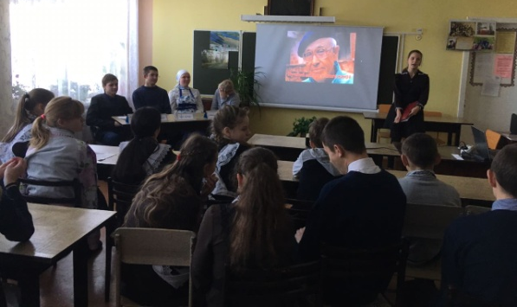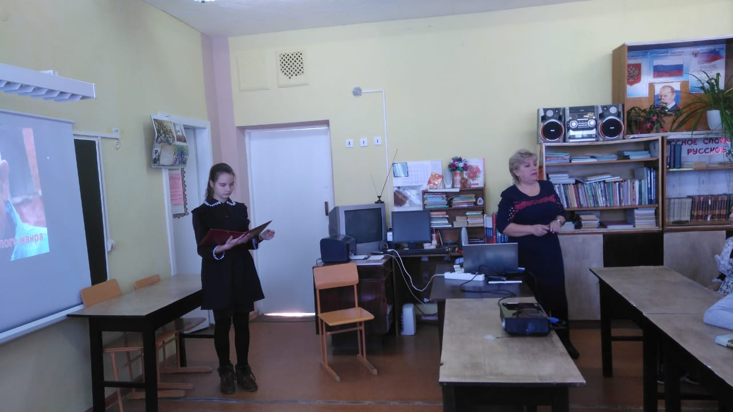

Начало встречи Ведущая

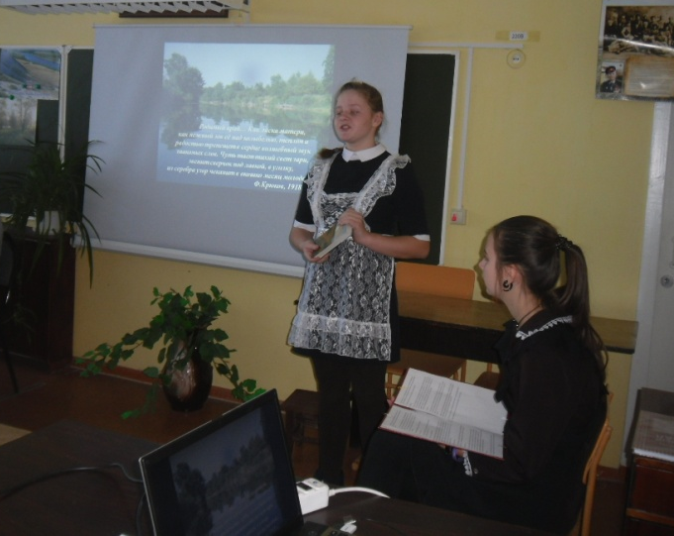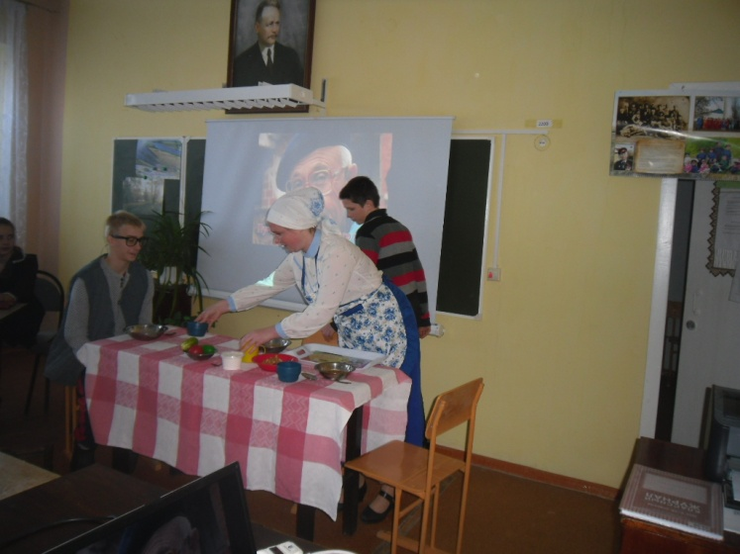
Презентация о природе родного Инсценировка « Охота на хозяина»
Края на страницах произведений
Б.П. Екимова
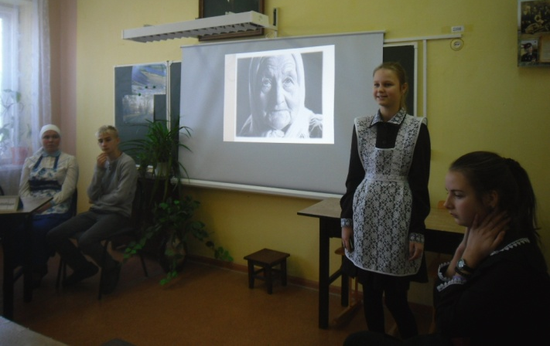 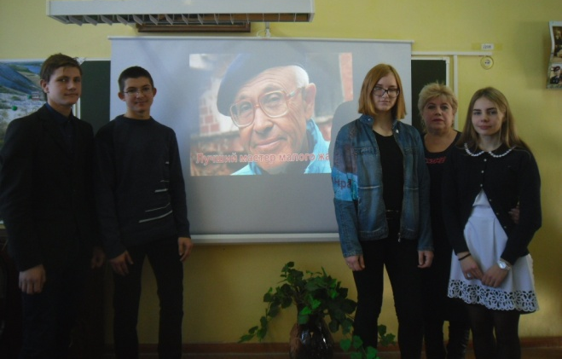 Чтение рассказа
« Говори, мама, говори» После урока. Ученики 9 класса

Приложение 2

Борис Екимов. «Говори, мама, говори»
По утрам теперь звонил телефон-мобильник. Черная коробочка оживала: загорался в ней свет, пела веселая музыка и объявлялся голос дочери, словно рядом она:
– Мама, здравствуй! Ты в порядке? Молодец! Тогда целую. Будь-будь!
Коробочка тухла, смолкала. Старая Катерина дивилась на нее. Такая вроде малость – спичечный коробок. Никаких проводов. Лежит-лежит – и вдруг заиграет, засветит, и голос дочери:
– Мама, здравствуй! Ты в порядке? Не надумала ехать? Гляди… Целую. Будь-будь!
Но в год нынешний осень выдалась долгая, теплая. Возле хутора порыжела трава, а займище возле Дона стояло зеленым, и по дворам по-летнему зеленели груши да вишни, хотя по времени им давно пора отгореть рдяным да багровым тихим пожаром, а бабка Катерина, исс

охшая, горбатенькая от возраста, но еще проворная старушка, никак не могла собраться в отъезд.
– Кидаю умом, не накину… Ехать, не ехать?.. А может, так и будет тепло стоять? Чего зря и ехать, колготу разводить.
Этот разговор был не первый. С детьми толковала, с соседкой, но чаще сама с собой. Одно дело – возраст: трудно всякий день печку топить да воду носить из колодца. По грязи да в гололед. Упадешь, расшибешься. И кто поднимет?
Хутор, еще недавно людный, с кончиной колхоза разъехался, вымер. Остались старики. Тяжело старому человеку зимовать. Вот и решила ехать на зиму к своим. Но с хутором, с гнездом насиженным нелегко расставаться. Да и не больно весело на старости лет новые углы обживать.
Обычно звонила дочь из города по утрам. Запоет веселая музыка, вспыхнет в коробочке свет. Поначалу старой Катерине казалось, что там, словно в малом телевизоре, появится лицо дочери. Объявлялся лишь голос, далекий и ненадолго:
– Мама, здравствуй! Ты в порядке? Молодец. Целую. Будь-будь.
Не успеешь опомниться, а уж свет потух, коробочка смолкла. Вот тебе и будь. А тут…
А тут, то есть в жизни хуторской, стариковской, было много всего, о чем рассказать хотелось.
–– Это ты, доча? А голос будто не твой, какой-то хрипавый. Ты не хвораешь? Гляди одевайся теплей. А то вы городские – модные, платок пуховый повяжи. И нехай глядят. Здоровье дороже. А то я ныне сон видала, такой нехороший. К чему бы? Вроде на нашем подворье стоит скотиняка. Живая. Прямо у порога. Хвост у нее лошадиный, на голове – рога, а морда козиная. И к чему бы такое?
– Мама, – донеслось из телефона строгое. – Говори по делу, а не про козиные морды. Мы же тебе объясняли: тариф.
– Прости Христа ради, – опомнилась старая женщина.
Прошел еще один день. А утром слегка подморозило. Деревья, кусты и сухие травы стояли в легком куржаке – белом пушистом инее. Старая Катерина, выйдя во двор, глядела вокруг, на эту красоту радуясь, а надо бы вниз, под ноги глядеть. Шла-шла, запнулась, упала, больно ударилась о корневище.
Как всегда поутру, засветил и запел телефон мобильный.
– Здравствуй, моя доча, здравствуй. Одно лишь звание, что – живая. Я ныне так вдарилась, – пожаловалась она. – Где, где…Во дворе. Воротца иду отворять, с ночи. А тама, возля ворот, там грушина-черномяска. Ты ее любишь. Я из нее вам компот варю. Иначе бы я ее давно ликвидировала. Возля этой грушины…
– Мама, – раздался в телефоне далекий голос, – конкретней говори, что случилось, а не про грушину.
– А я тебе о чем и толкую. Тама корень из земли вылез, как змеюка. А я шла не глядела.
– Мама, говори, пожалуйста, конкретней. Не забывай, что это – мобильник, тариф. Что болит? Ничего не сломала?
– Вроде бы не сломала, – все поняла старая женщина. – Прикладаю капустный лист.
На том и закончился с дочерью разговор. Остальное самой себе пришлось досказывать, чего болит, не болит: «Все у меня болит, каждая косточка. Такая жизнь позади…» И мысли, словно нить, тянутся и тянутся. Жизнь ведь и вправду нелегкой выдалась: война, сиротство, тяжкая колхозная работа. Старая женщина даже всплакнула, ругая себя: «Овечка глупая… Чего ревешь?..» Но плакалось. И от слез вроде бы стало легче.
И тут неожиданно, в обеденный неурочный час, заиграла музыка и засветил, проснувшись, мобильный телефон. Старая женщина испугалась:
– Доча, доча… Чего случилось? Не заболел кто? А я всполохнулась: не к сроку звонишь. Ты на меня, доча, не держи обиду. Я знаю, что дорогой телефон, деньги большие. Но я ведь взаправду чуток не убилась. Тама, возля этой дулинки… – Она опомнилась: – Господи, опять я про эту дулинку, прости, моя доча…
Издалека, через многие километры, донесся голос дочери:
– Говори, мама, говори…
– Вот я и гутарю. Ныне какая-то склизь. Да корень этот под ноги лезет. Нам, старым, ныне ведь все мешает. Я бы эту грушину… Опять я не то плету… Прости, моя доча. Ты слышишь меня?..
В далеком городе дочь ее слышала и даже видела, прикрыв глаза, старую мать свою: маленькую, в белом платочке. Увидела, но почуяла вдруг, как все это зыбко и ненадежно: телефонная связь, видение.
– Говори, мама… – просила она и боялась лишь одного: вдруг оборвется и, может быть, навсегда этот голос и эта жизнь. – Говори, мама, говори…

